[Flutter - Beautiful native apps in record time](https://flutter.dev/)

Entramos a la página oficial de FLUTTER y seleccionamos Docs

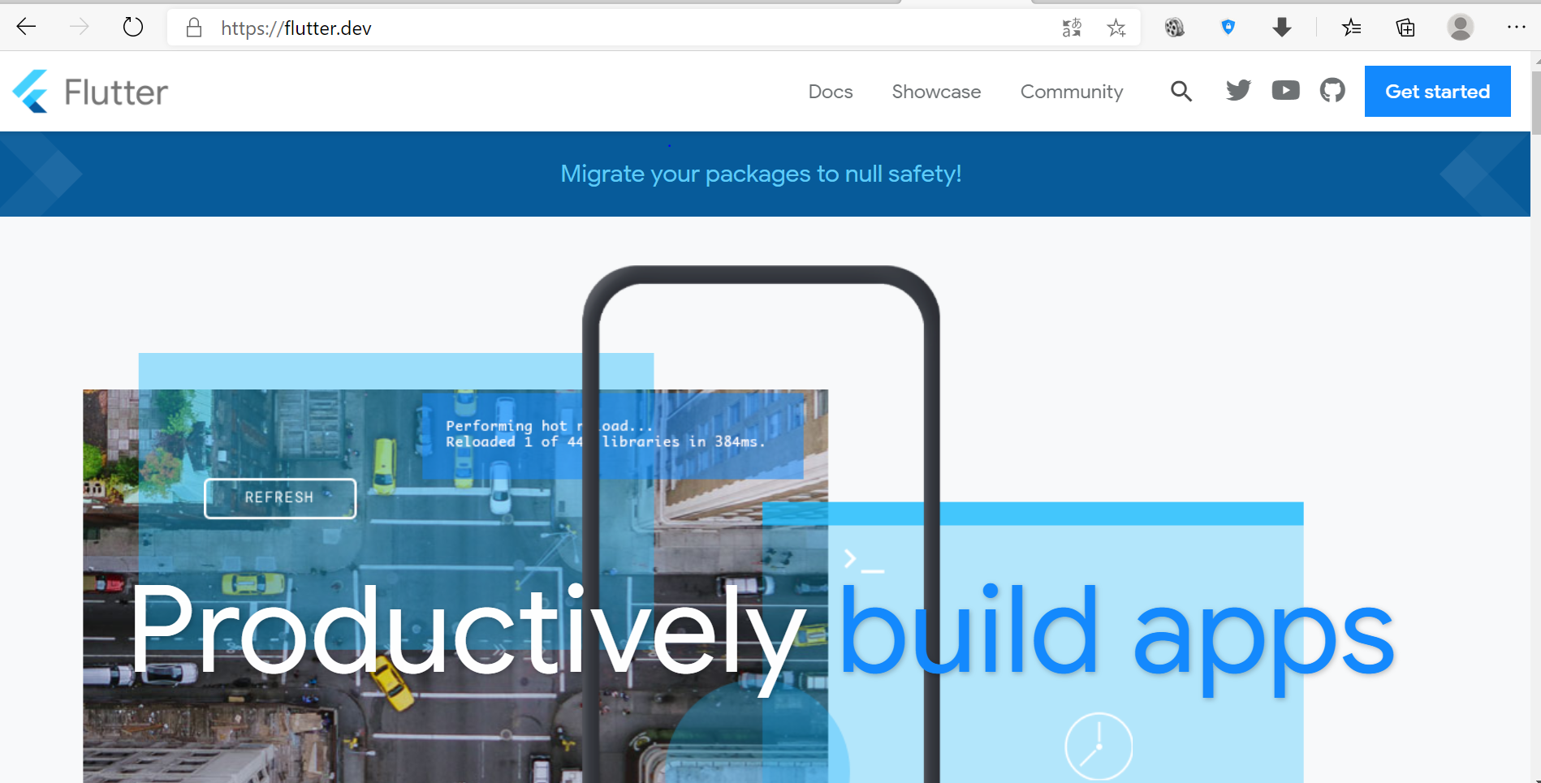

Seleccionamos Get Started y se desplegara un menú, presionaremos en install

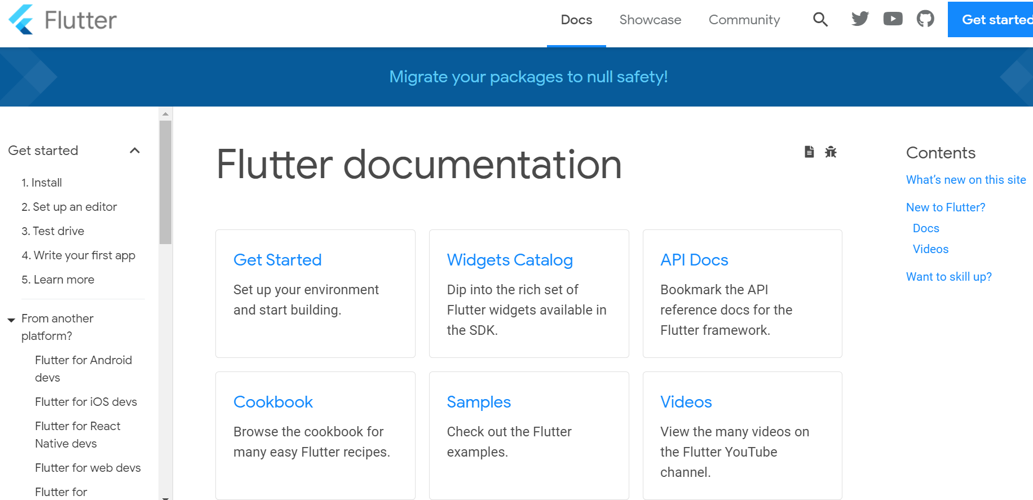

Seleccionan su Sistema operativo (en mi caso windows)

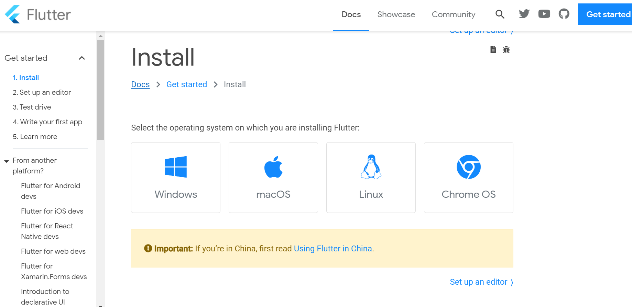

Se mostraran los requerimientos necesarios para poder instalar FLUTTER (Verificar si cumple con los requerimientos)

NOTA!!!!

Necesitaremos el Git for Windows, por lo tanto dar clic al enlace

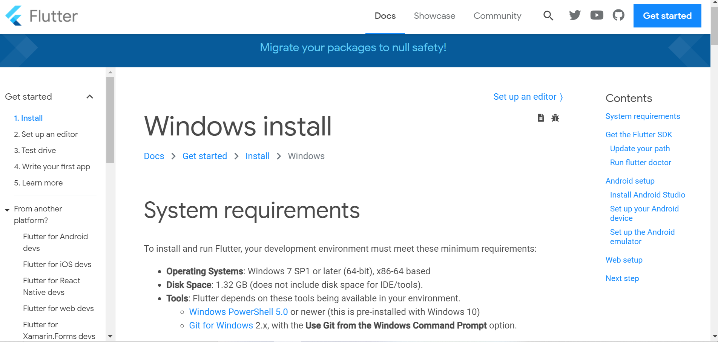

Nos mostrar la página oficial de GIT y presionaremos en [Click here to download manually](https://github.com/git-for-windows/git/releases/download/v2.29.2.windows.3/Git-2.29.2.3-64-bit.exe)

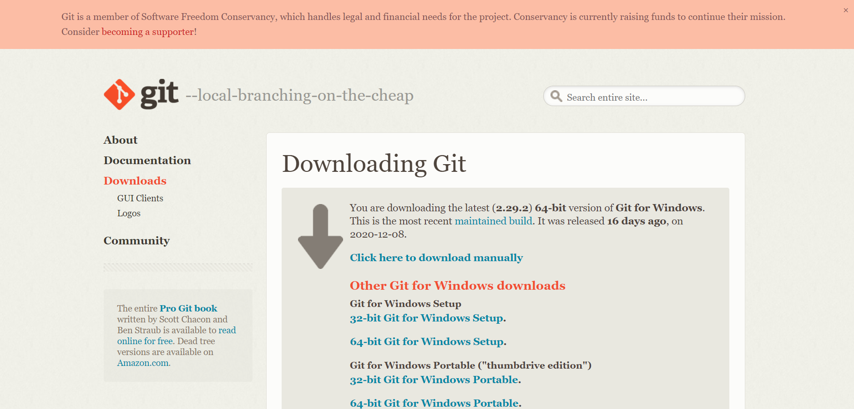

Ya una vez instalado GIT volvemos a la documentación de FLUTTER y en el apartado de install instalamos el FLUTTER SDK

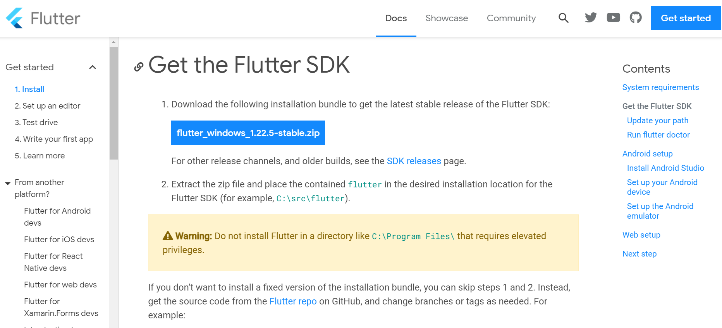

Se descargara un documento .RAR que es el que contendrá el SDK de FLUTTER

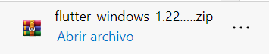

Ya una vez descargado, Nos dirigimos a nuestro disco local C

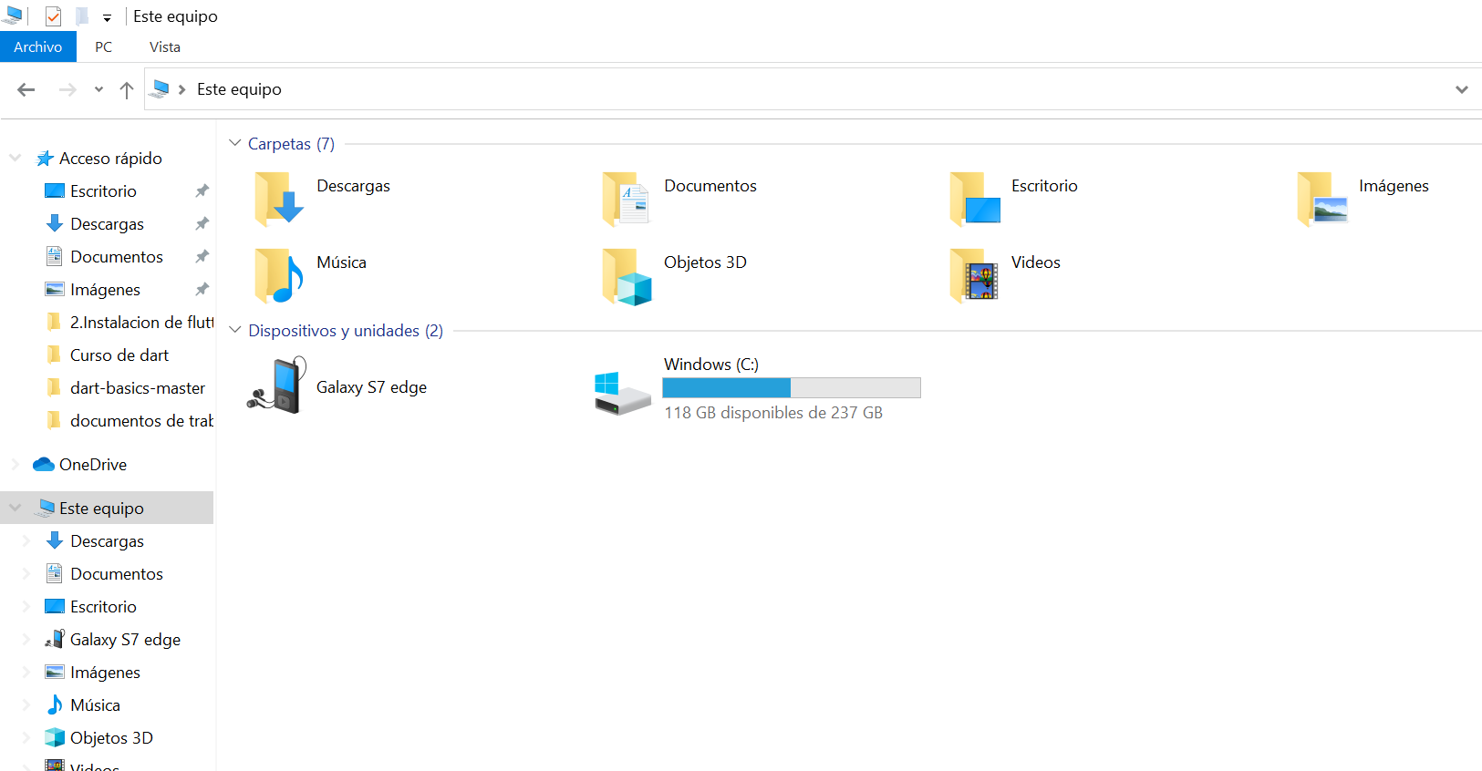

Dentro del disco local C, crearemos una carpeta llamada src y dentro de dicha carpeta descomprimimos el archivo rar y quedaría asi.

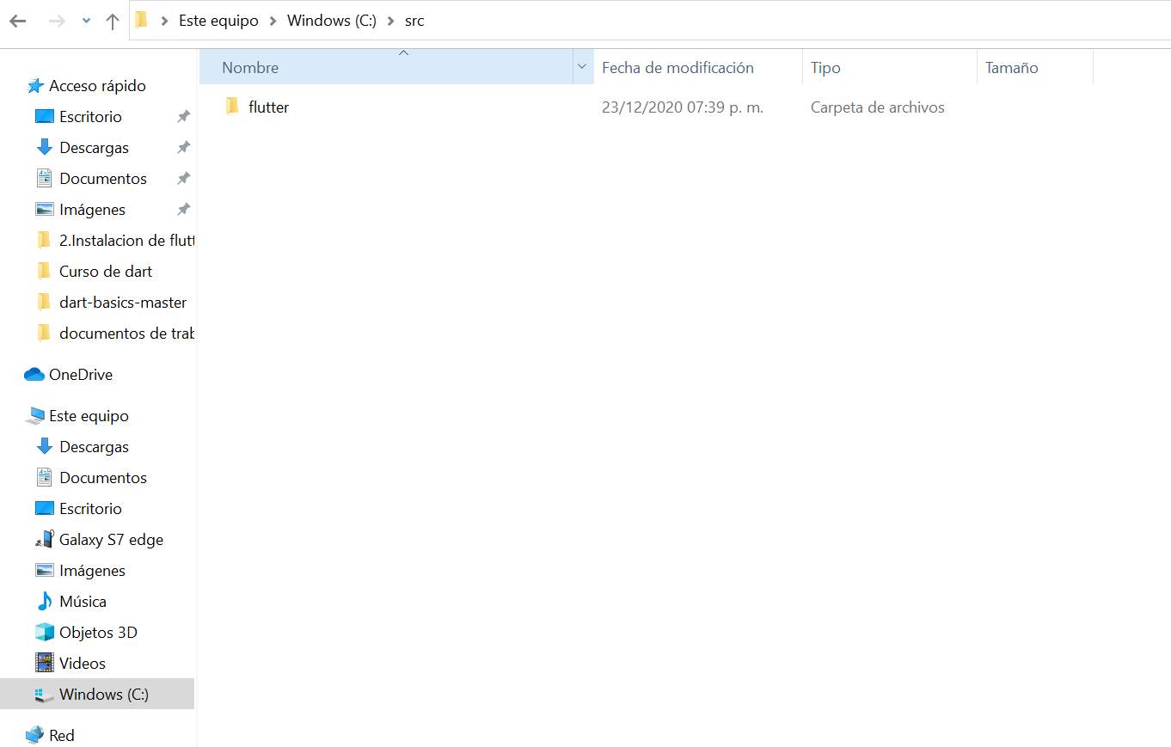

Para el siguiente paso accederemos a la carpeta flutter y dentro de dicha carpeta accederemos a la carpeta bin

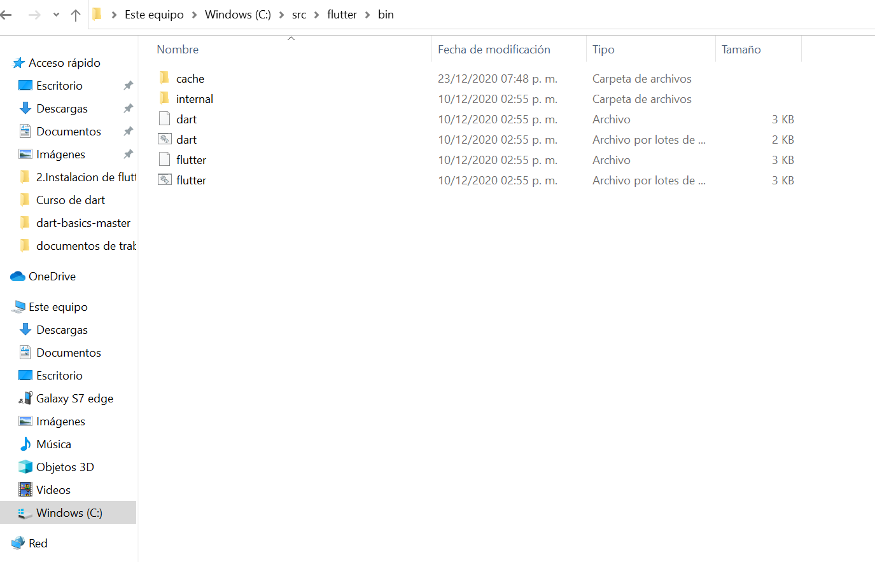

Para el siguiente paso necesitaremos crear una variable de entorno para que cuando ejecutemos comandos FLUTTER, podremos ejecutarlos desde cualquier lugar no solo desde la carpeta bin de FLUTTER, para ello abrimos en el buscador de Windows y buscamos: Editar las variables de entorno para esta cuenta.

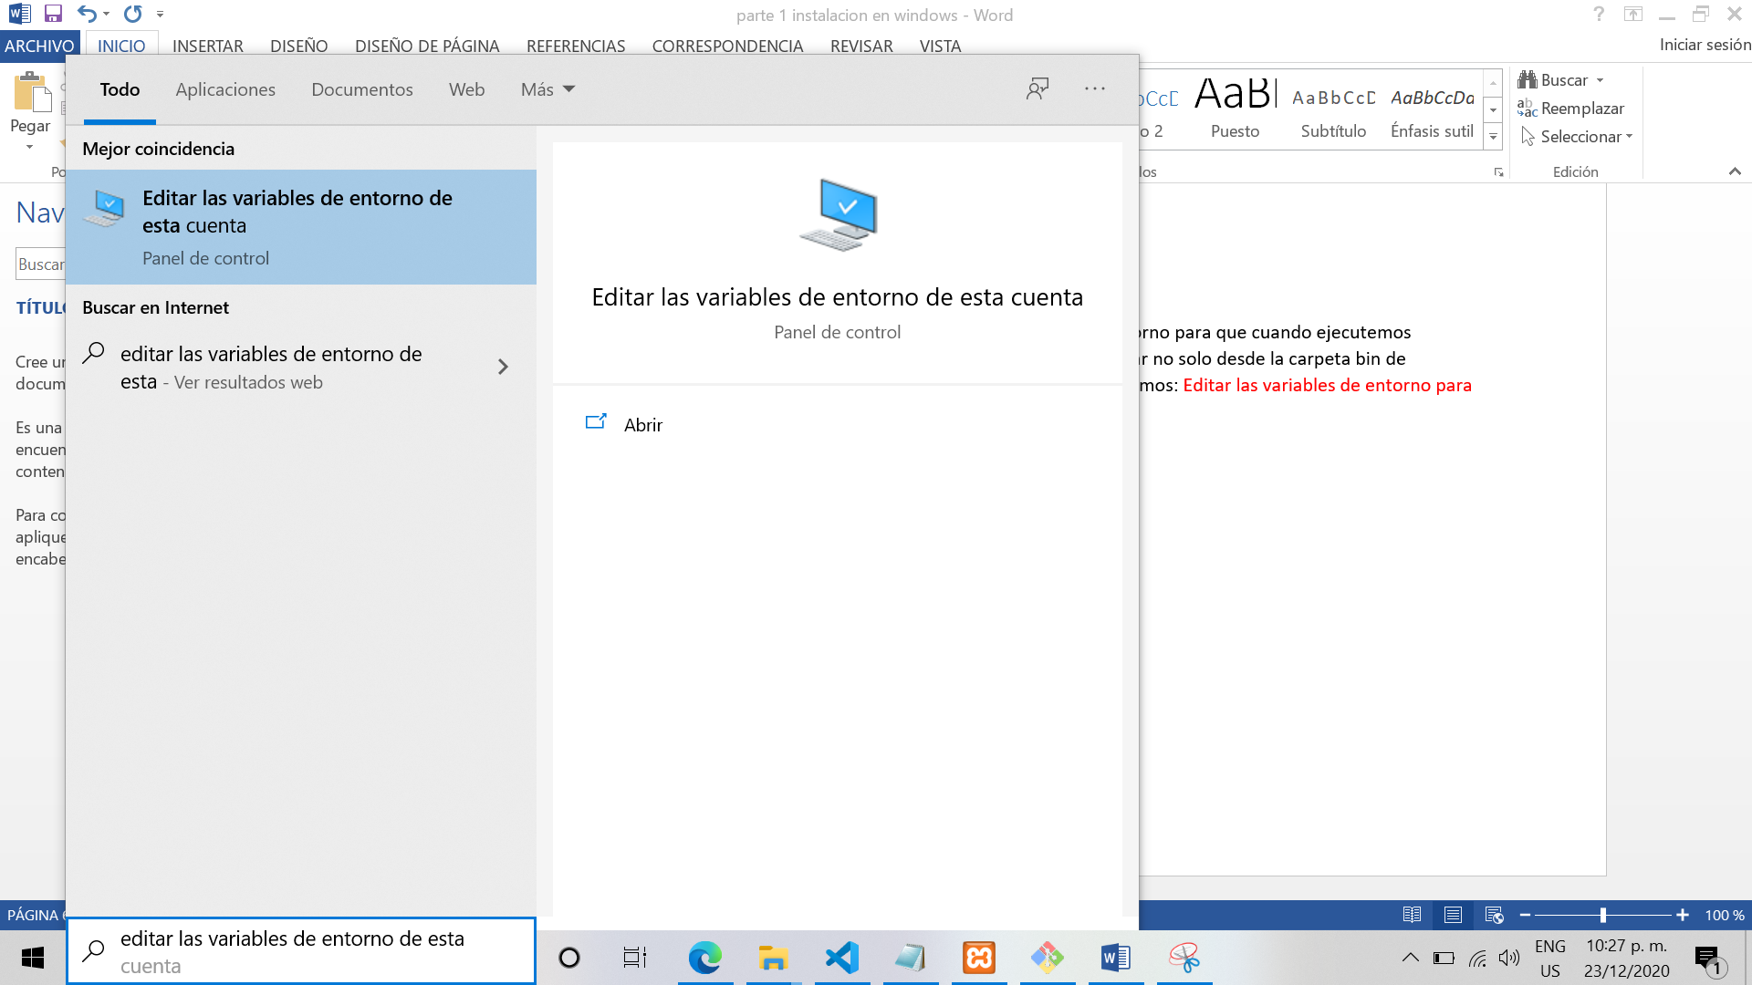

Se mostraran las variables de entorno y nos posicionaremos sobre **path** y le daremos a **Editar**

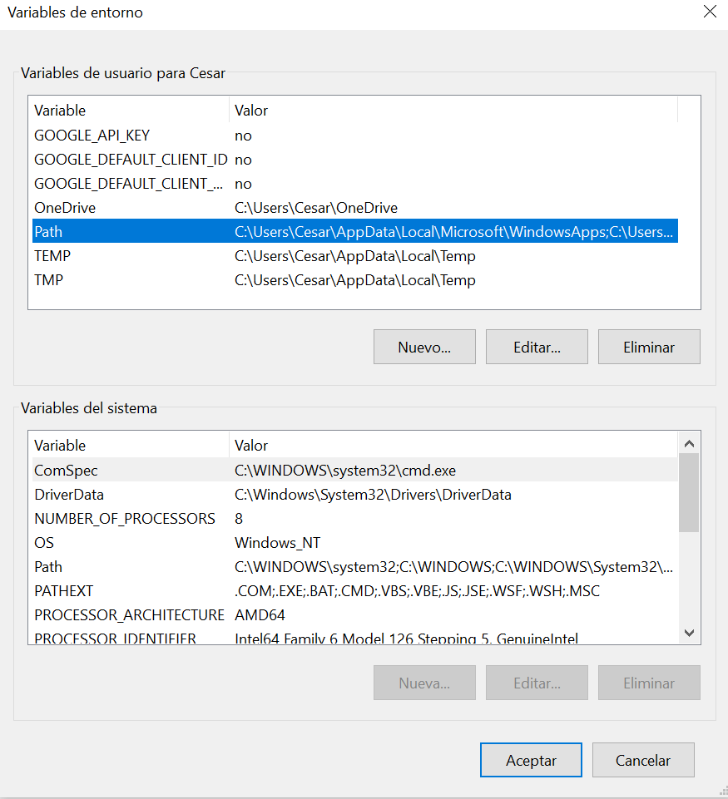

Se mostrar la lista de variables de entorno disponibles, nosotros tendremos que crear una nueva que será la de FLUTTER por lo tanto le daremos a **Nuevo**

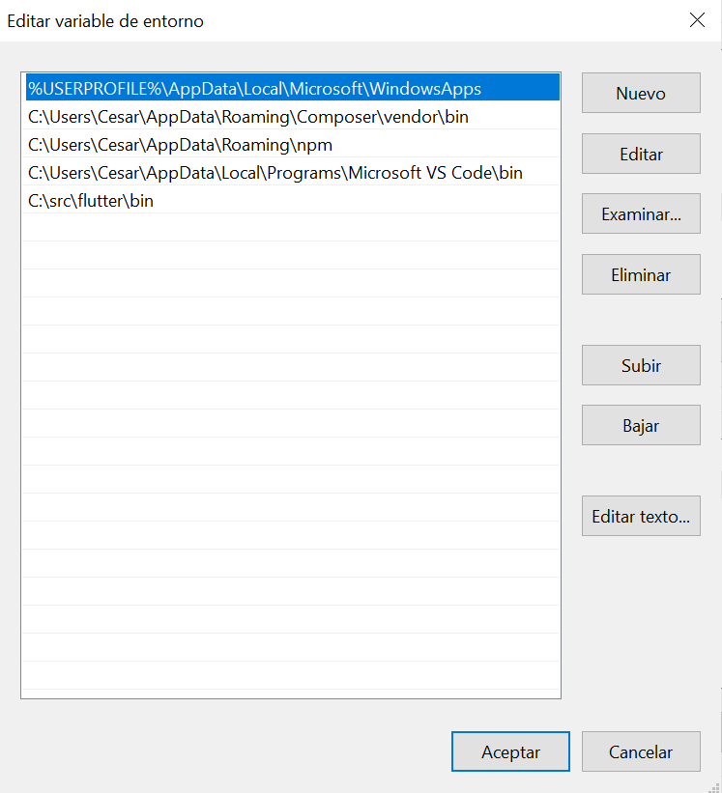

Ya una vez presionado el botón de Nuevo nos pedirá que ingresemos la nueva variable de entorno , por lo cual nos dirigiremos a disco local C:/src/flutter/bin y dentro copearemos la ruta y la pegaremos como nueva variable de entorno y le daremos al botón de aceptar.

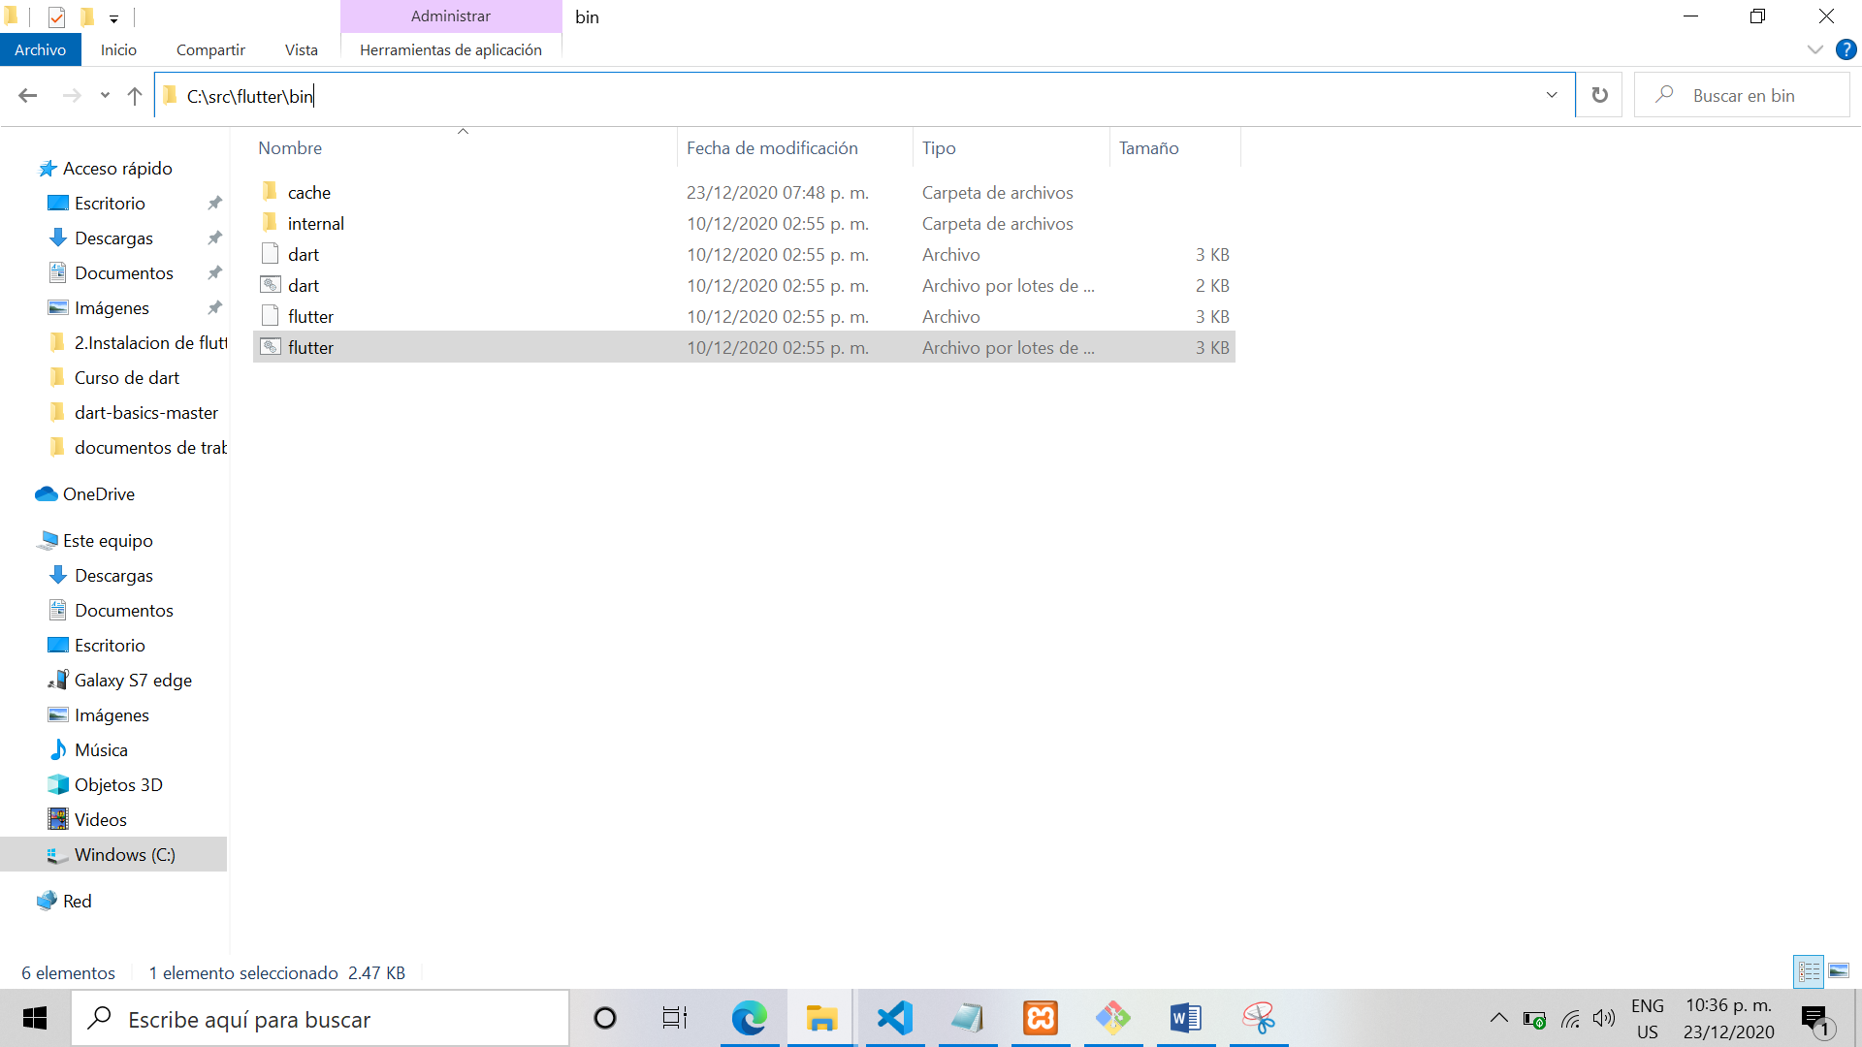



Y listo quedara la variable de entorno registrada, podemos hacer una prueba abriendo el Git bash, para ello vamos al buscador de Windows y buscamos Git bash

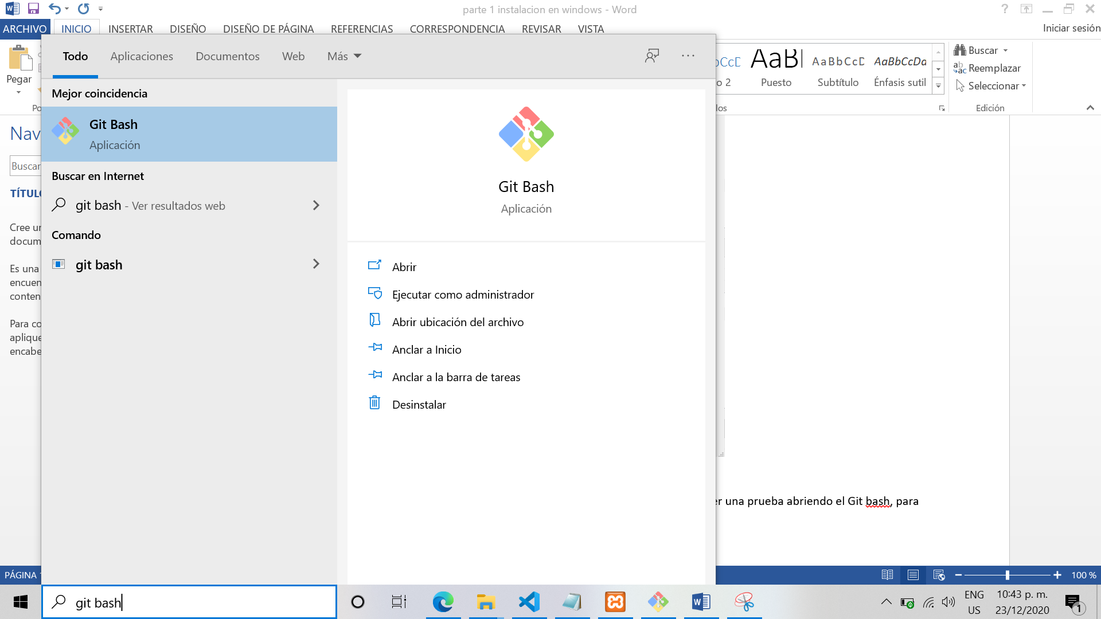

Ya una vez dentro de git bash ponemos flutter –versión, si muestra la versión de flutter estará perfectamente configurada su variable de entorno (NOTA si es la primera vez que ejecuta el comando de flutter –version esto podrá demorar un poco de tiempo, solo pasara la primera vez).

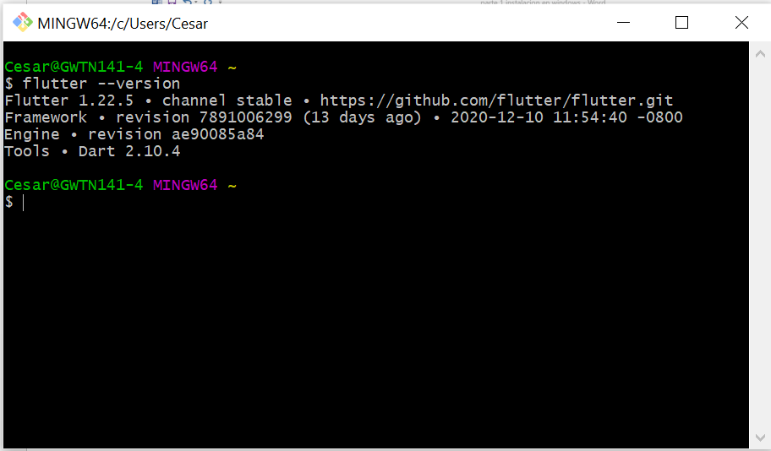

Por ultimo solo faltara instalar el Android estudio, para ello en la misma sección de la pagina en el apartado de **Install Android Studio** le daremos clic a **Download and install Android Studio.**

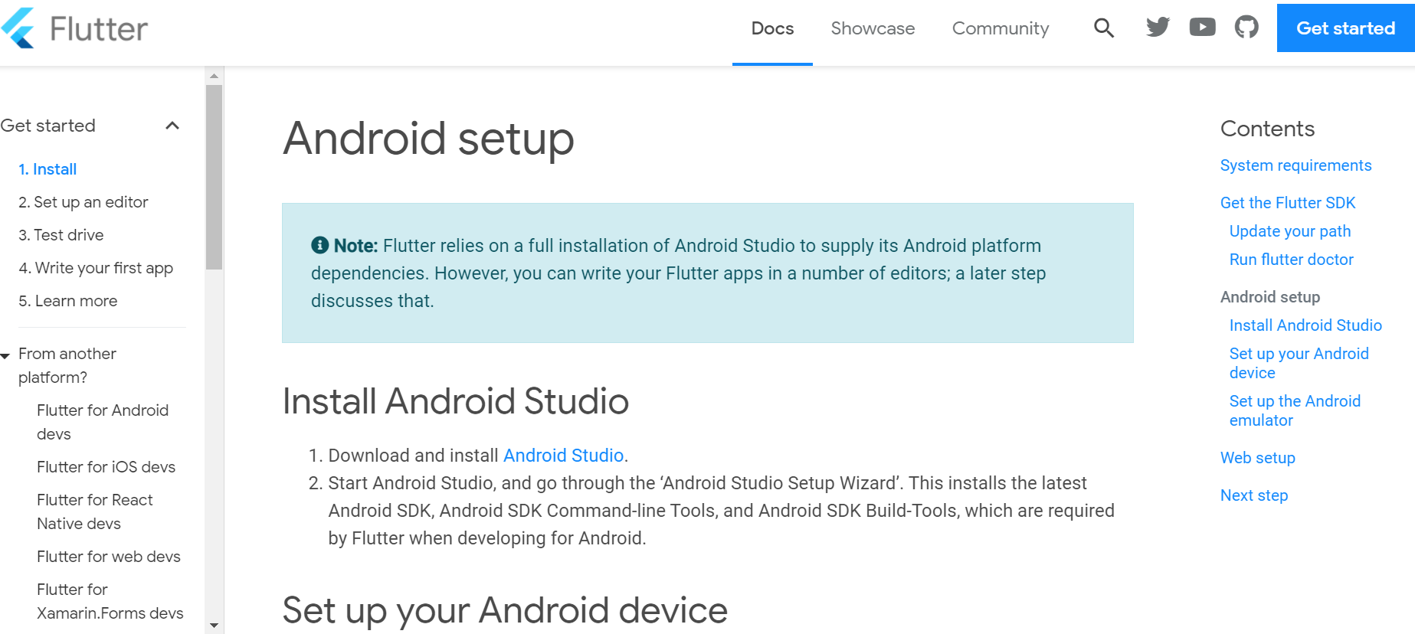

Ya una vez descargado solo lo instalaremos (esto es puro next). Y ya una vez instalado les mostrara una ventana como esta(NOTA si eligieron el color de tema blanco pues obviamente la pantalla mostrada a continuación será de color blanco)

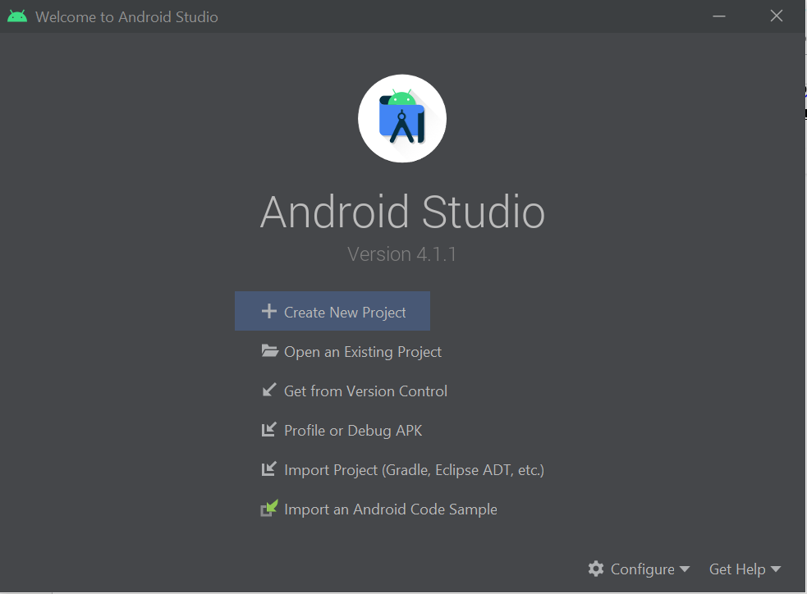

Ya solo quera de ejecutar un comando para que todo quede perfectamente configurado

flutter doctor --android-licences